ПЛАН ЗАСТРОЙКИ
компетенции «КИНОЛОГИЯ»

ТИПОВОЙ ПЛАН ЗАСТРОЙКИ
Актуальный план застройки для проведения чемпионата вычерчивается в соответствии с принятыми в компетенции условными обозначениями, учитывая все позиции инфраструктурного листа с применением компьютерных программ.
План застройки может иметь иную планировку, утвержденную главным экспертом площадки.
Комнаты участников, экспертов, главного эксперта могут находиться в другом помещении, за пределами конкурсной площадки в шаговой доступности. Зона работы главного эксперта может размещаться как в отдельном помещении, так и в комнате экспертов.

Приложение 1
ТИПОВОЙ ПЛАН ЗАСТРОЙКИ

Рабочая зона «Модуль 1»
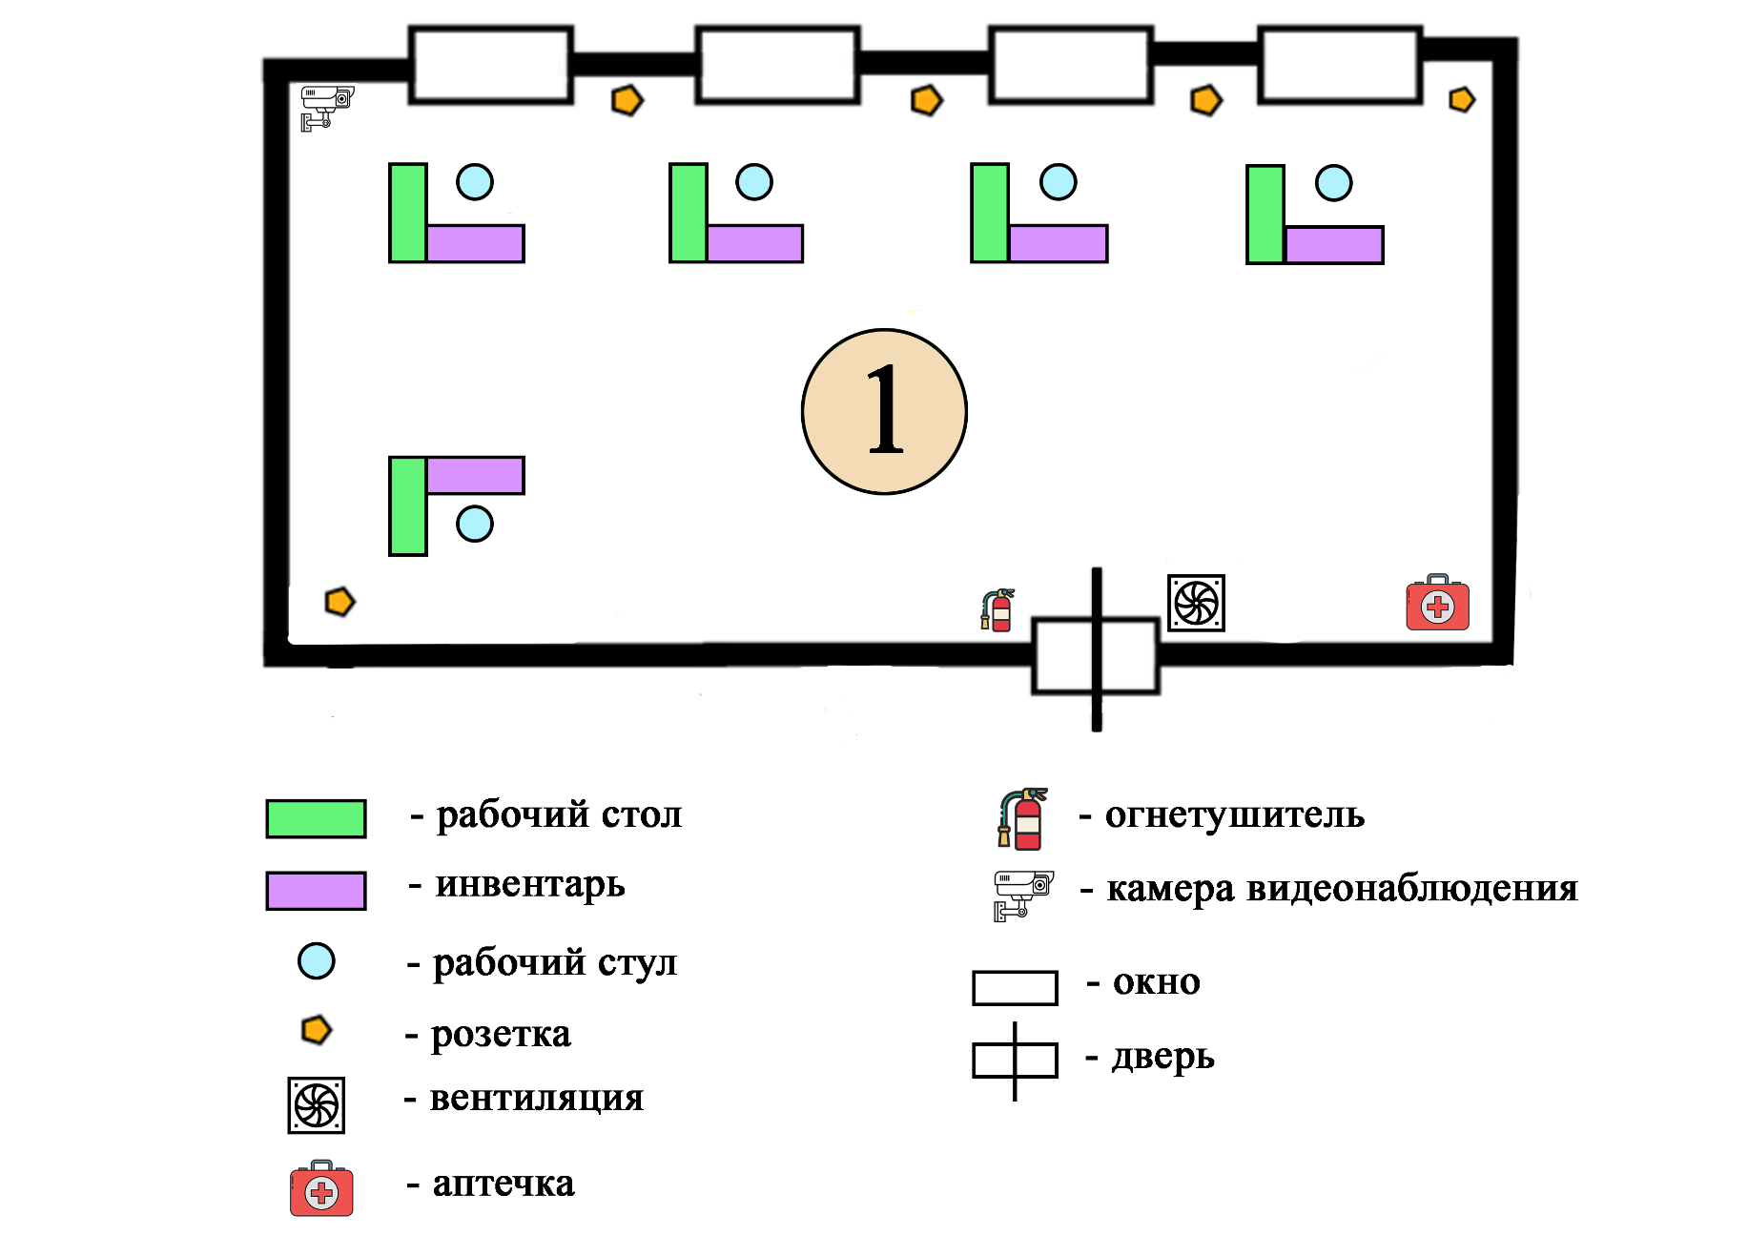

Приложение 2
ТИПОВОЙ ПЛАН ЗАСТРОЙКИ

Рабочая зона «Модуль 2»
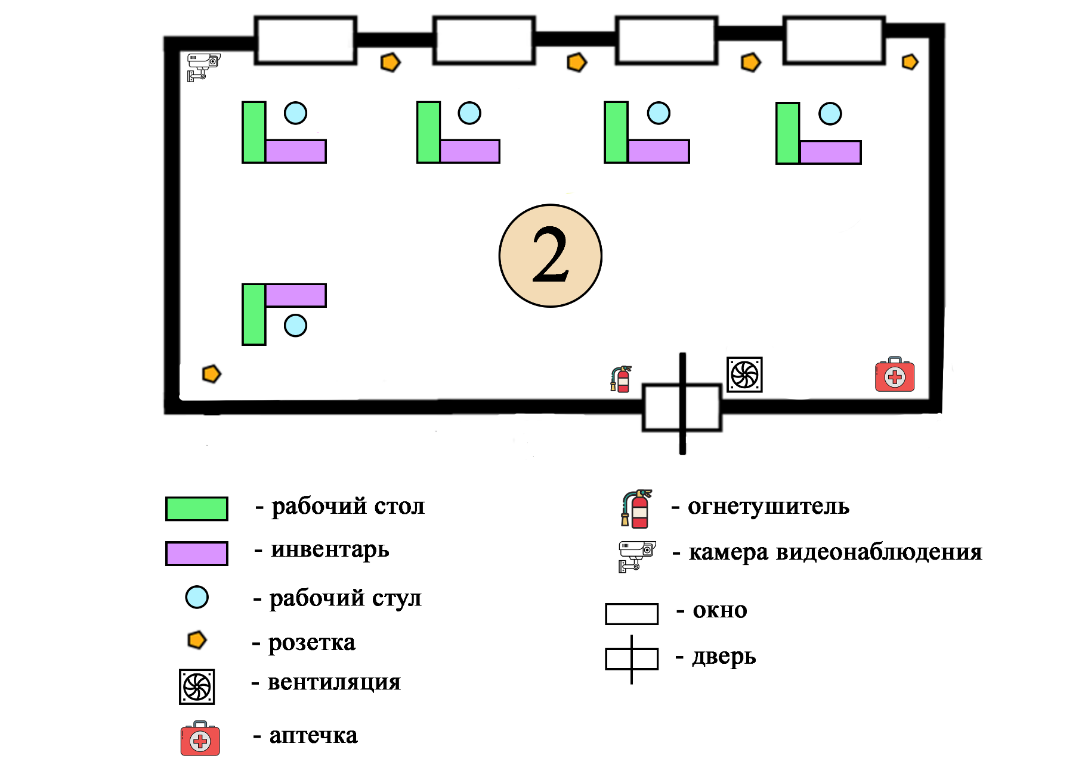

Приложение 3
ТИПОВОЙ ПЛАН ЗАСТРОЙКИ
Рабочая зона «Модуль 3»
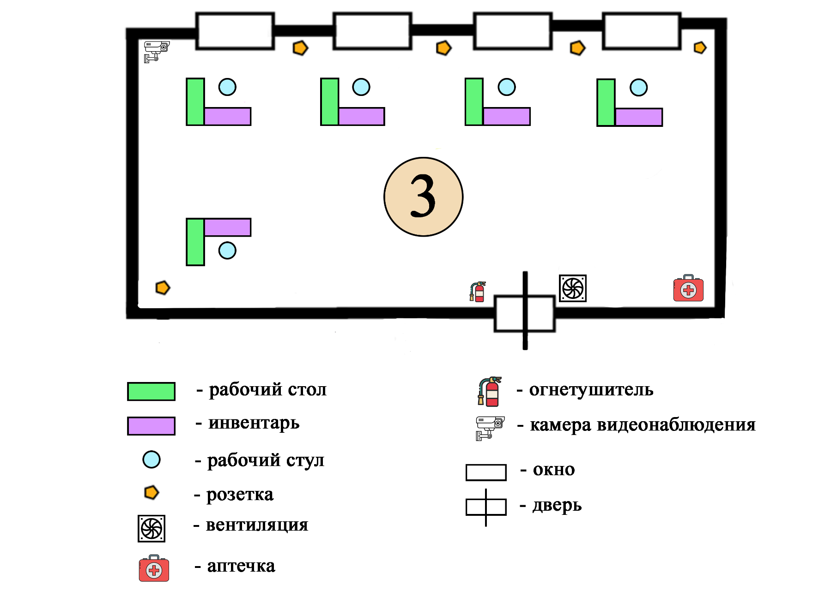

Приложение 4
ТИПОВОЙ ПЛАН ЗАСТРОЙКИ
Рабочая зона «Модуль 4»
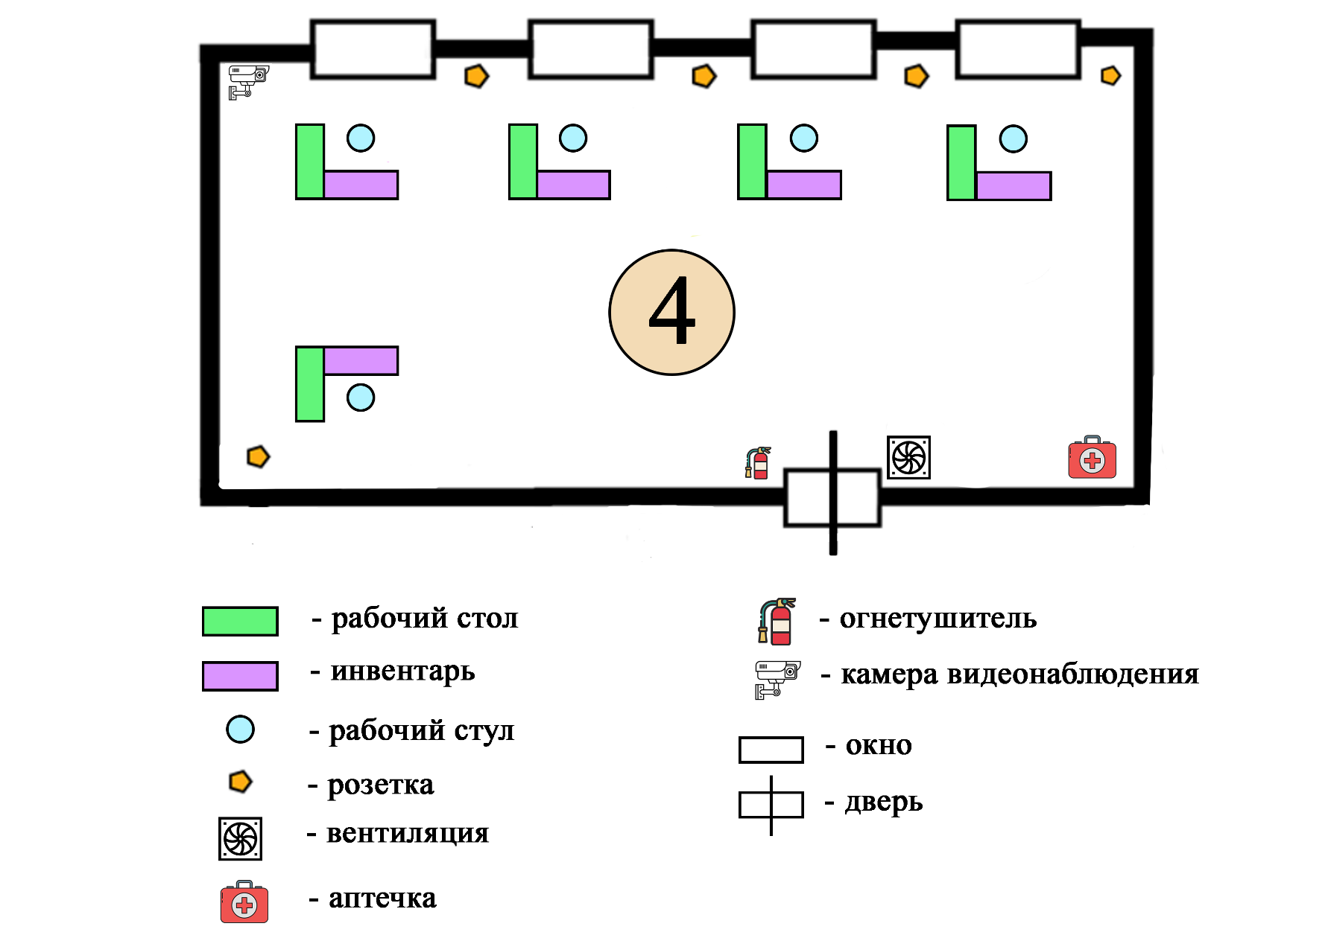

Приложение 5
ТИПОВОЙ ПЛАН ЗАСТРОЙКИ
Рабочая зона «Модуль 5»
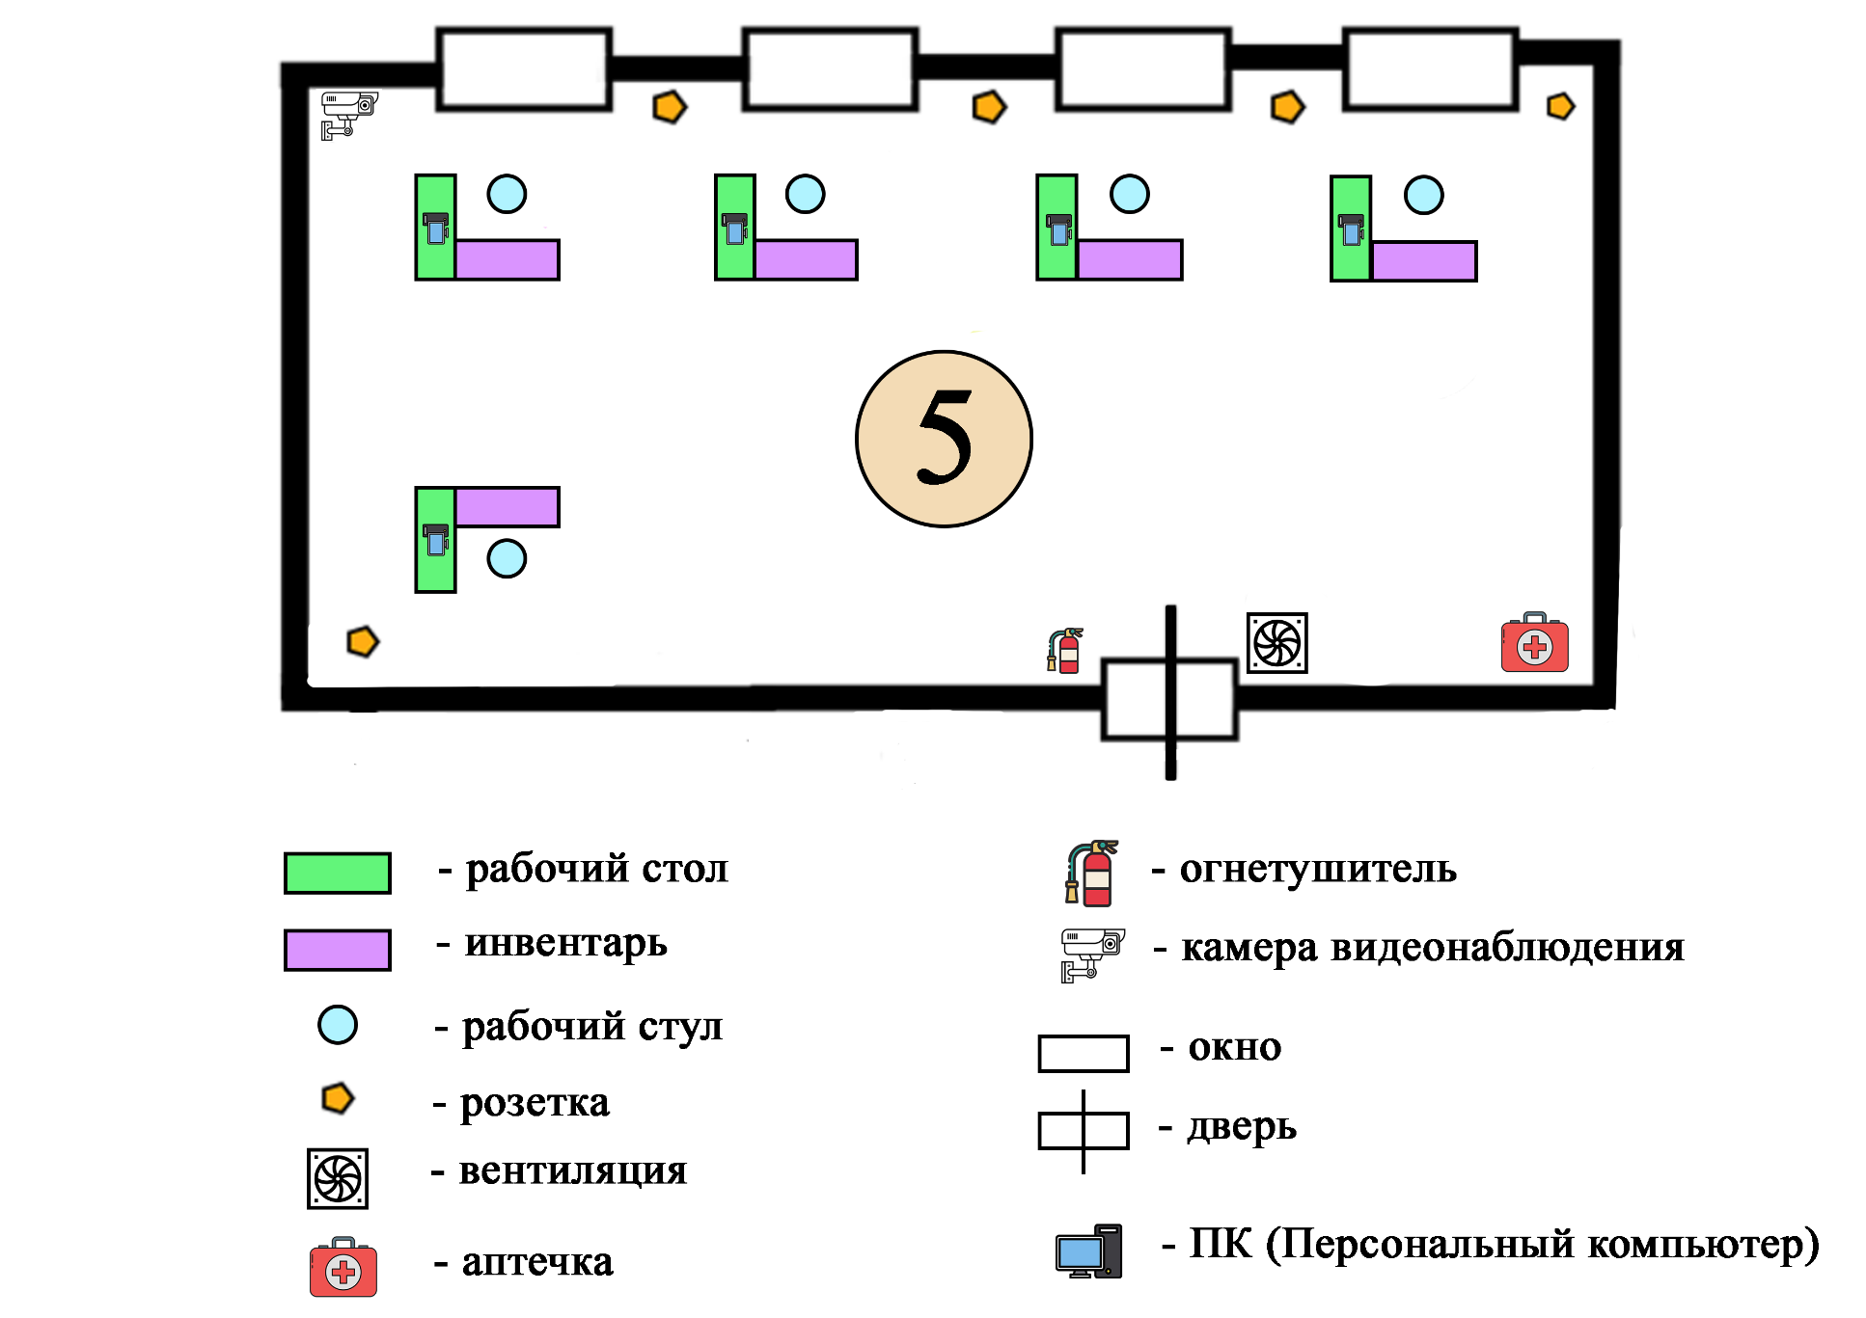
Приложение 6
ТИПОВОЙ ПЛАН ЗАСТРОЙКИ
Комната главного эксперта
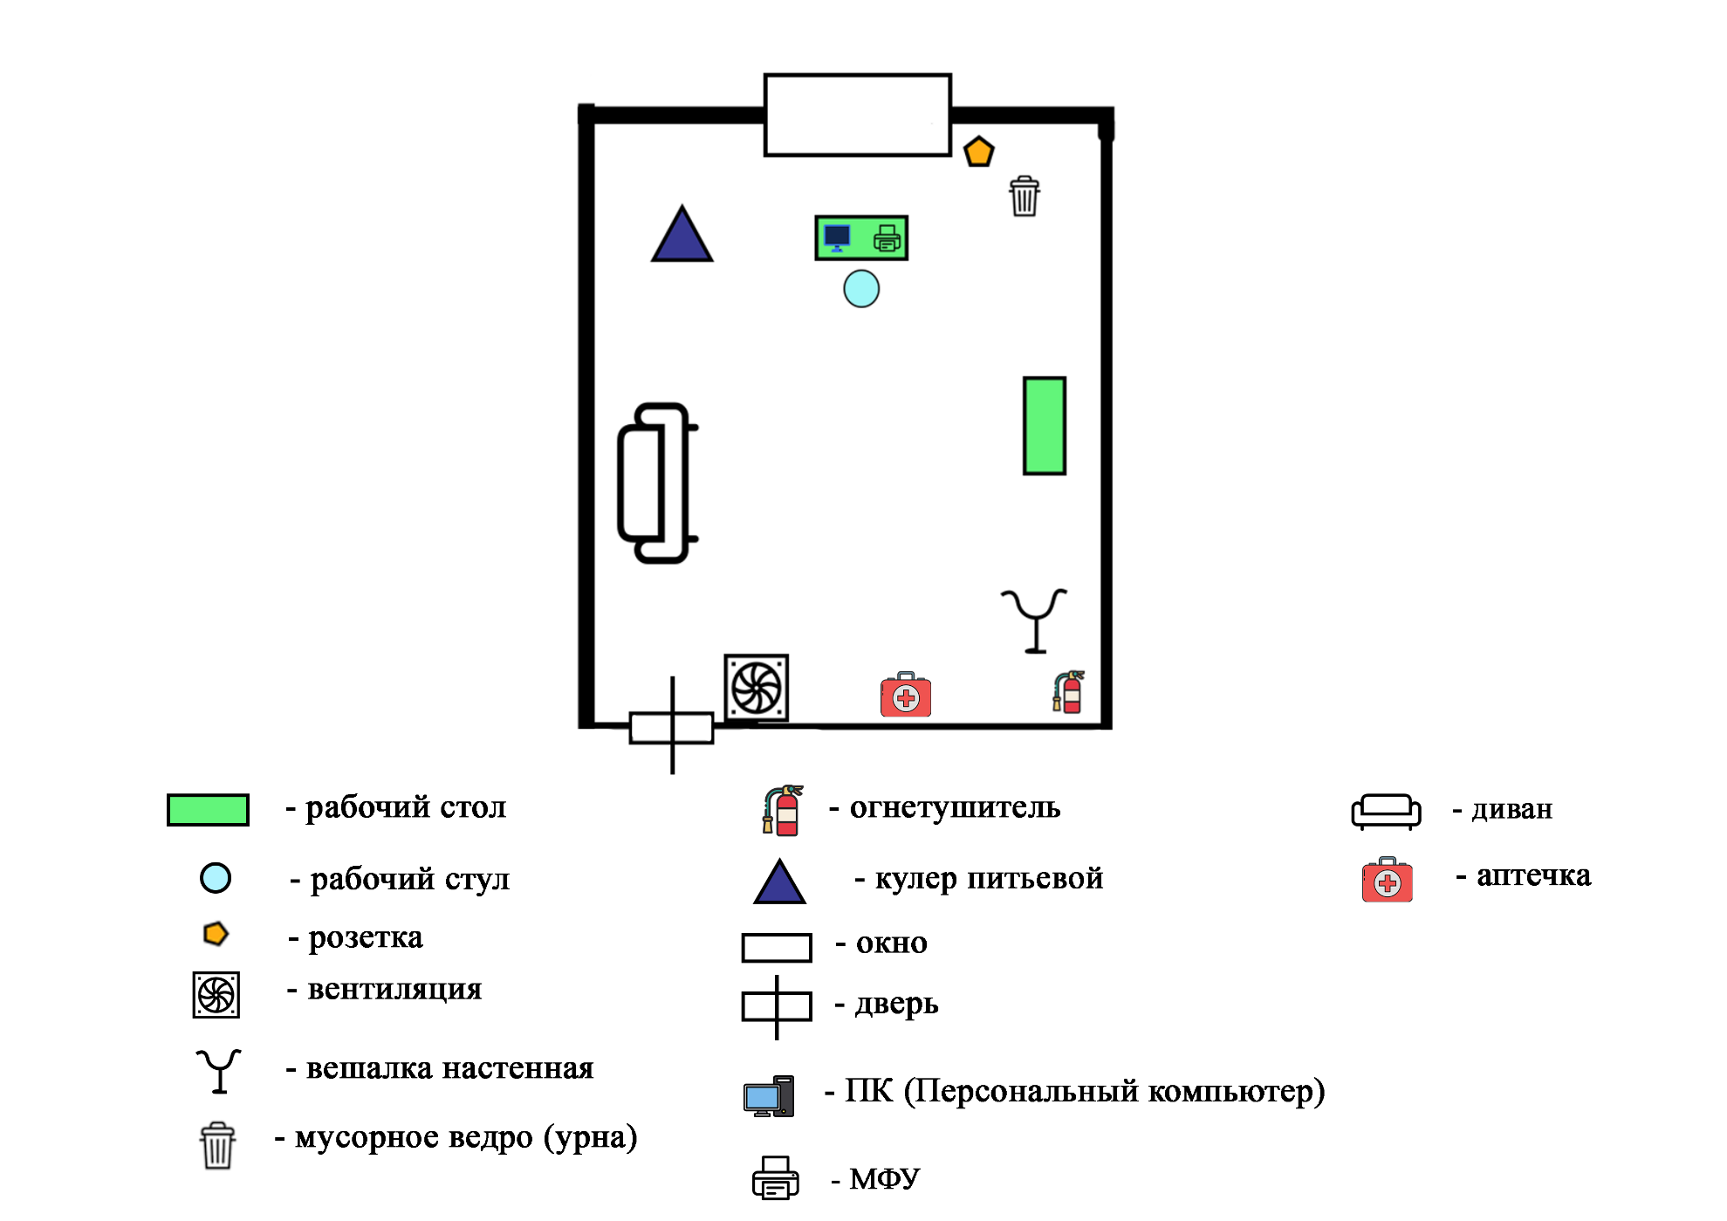
Приложение 7
ТИПОВОЙ ПЛАН ЗАСТРОЙКИ
Комната экспертов
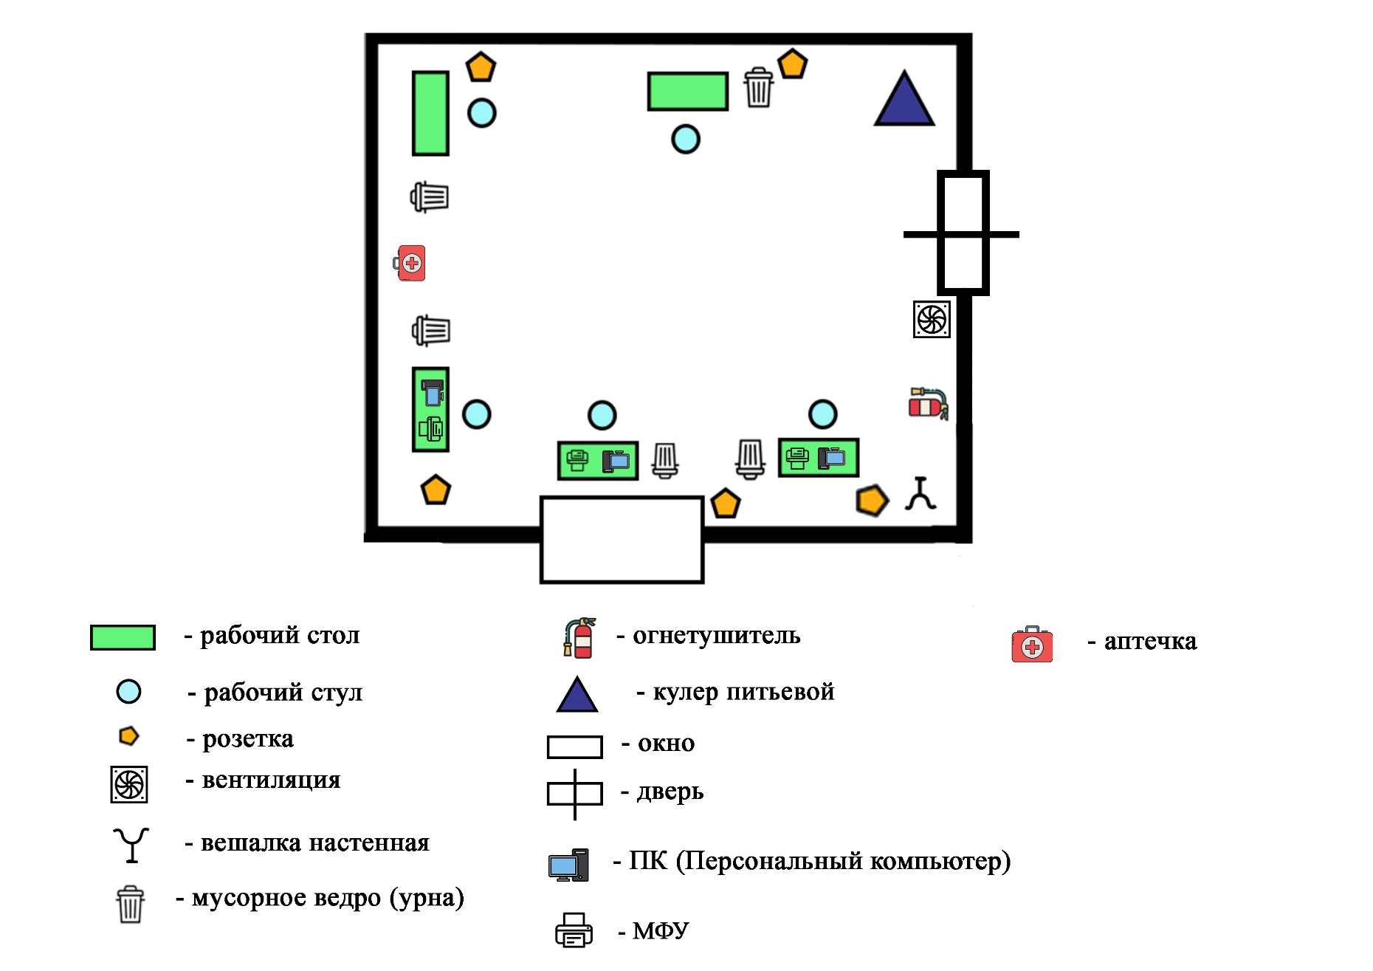
Приложение 8
ТИПОВОЙ ПЛАН ЗАСТРОЙКИ
Комната конкурсантов
